**Banco de Dados – Virtus***Todas as informaçãos pessoais foram tratadas de acordo com a lei de n°13.709, tabém conhecida como* ***Lei Geral de Proteção de Dados (LGPD)*.** *Baseada em princípios fundamentais, como o respeito à privacidade, a autodeterminação informativa, a transparência, a finalidade, a necessidade, a segurança, a não discriminação e a prestação de contas*  
  
  
Para começarmos a desenvolver nosso banco de dados, utilizamos o modelo “MER” (Modelo de Entidade e Relacionameto), com ele conseguimos descrever os requesitos que serão necessários para a nossa plataforma.   
  
A primeira parte da modelagem consiste em fazer o modelo conceitual e assim identificar todas as entidades que serão tabelas implementadas dentro do **banco de dados** e alguns atributos correspondentes a essas entidades que irão conter algumas informações.  
  
Primeiro identificamos que o cadastro gera um Usuário Virtus, seja **Cidadão** ou **Profissional do Direito,** e este mesmo usuário é direcionado para a página inicial que pode conter “1” ou “N” usuários. Estando em sua conta pessoal o usuário é permitido fazer “1” ou “N” postagens, que já por sua vez pode gerar “N” discussões o que nos leva a solução do caso!

**Modelo Conceitual**

**MODELO LÓGICO**

Após a modelagem conceitual, fizemos o **modelo lógico** do nosso banco, com ele identificamos as chaves primárias, chaves estrangeiras e definimos para cada coluna o tipo de dado necessário.

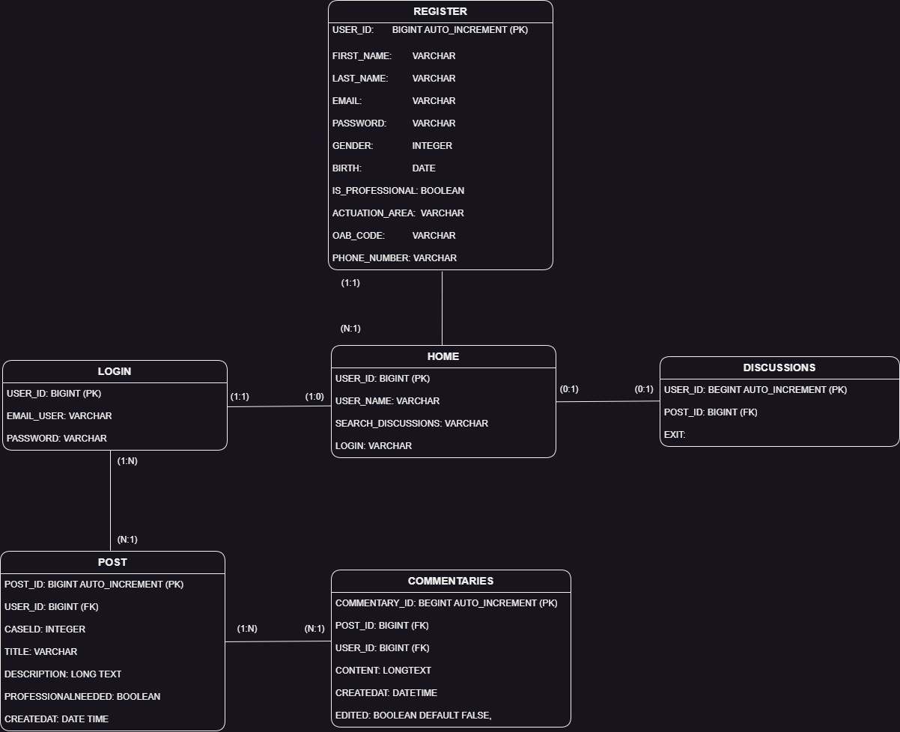  
 **Modelo Físico**

Por fim, temos nosso modelo físico que consiste em partir do modelo lógico,

descrever as estruturas físicas da armazenamento de dados, tais como: tamanho de campos, índices, tipo de preenchimento destes campos, nomenclaturas, etc, projetadas de acordo com os requisitos de processamento e uso mais econômico dos recursos computacionais.

**Aviso Legal**

Este repositório tem fins educacionais e informativos. Certifique-se de respeitar os direitos autorais e as licenças aplicáveis ao utilizar qualquer material encontrado aqui. O autor não assume nenhuma responsabilidade pelo uso indevido das informações contidas neste repositório.

**Referências**

**Livros:**

* Senac – Introdução ao Banco de Dados
* Senac – Projeto Banco de Dados
* Banco de Dados: Teoria e Desenvolvimento
* Database System Concepts
* SQL Cookbook   
    
    
  **Artigos e Documentação:**
* MongoDB
* PostgreSQL
* W3Schools – SQL Tutorial